楓樹國小母親節合唱比賽實行成果照片
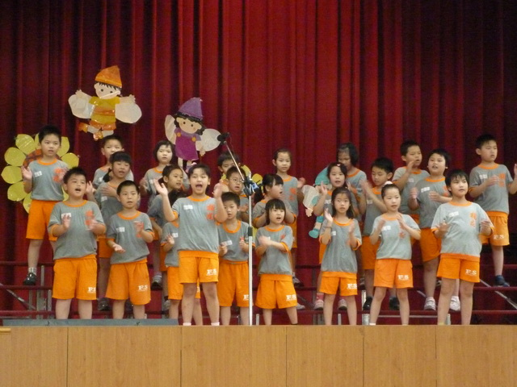 | 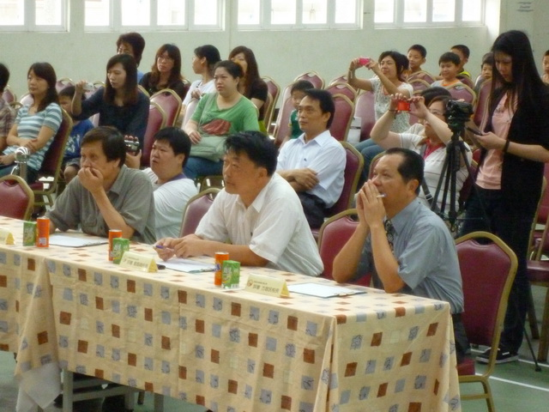
小朋友賣力演唱 | 邀請專家評審
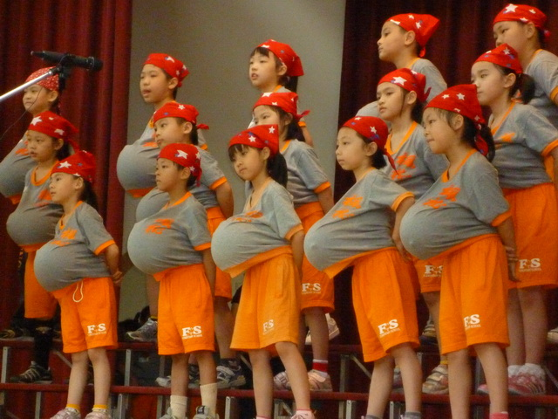 | 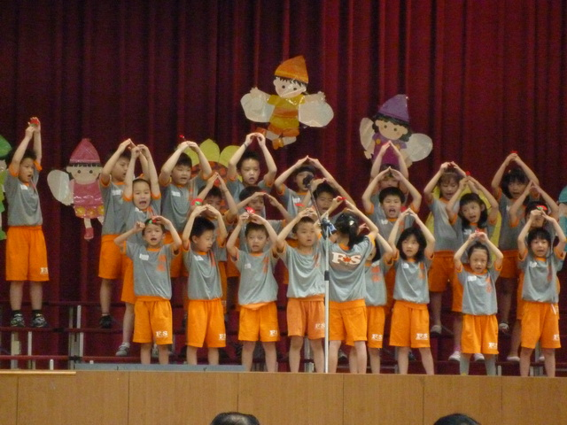
表達對媽媽的祝福 | 送給媽媽康乃馨
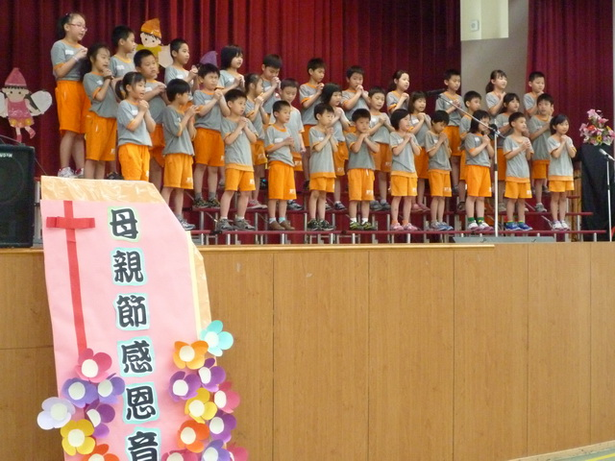 | 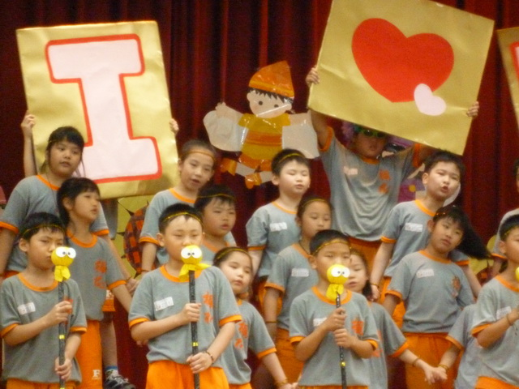
感恩媽媽 | 把對媽媽的愛大聲唱出來吧!

